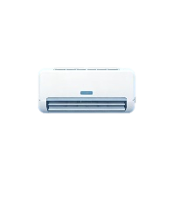





- 待补发指令队列 (cmd_queue:xxx)
- /status状态查询
- /command指令下发（指令白名单）
- /logs 日志查询

- 场景切换
- 设备状态实时更新
- 覆盖层控件渲染
（5大场景x21种设备）
- 晾衣架
- 灯
- 智能锁
- 灯
- 加湿器
- 空调
- 吸顶灯
- 窗帘
客厅设备
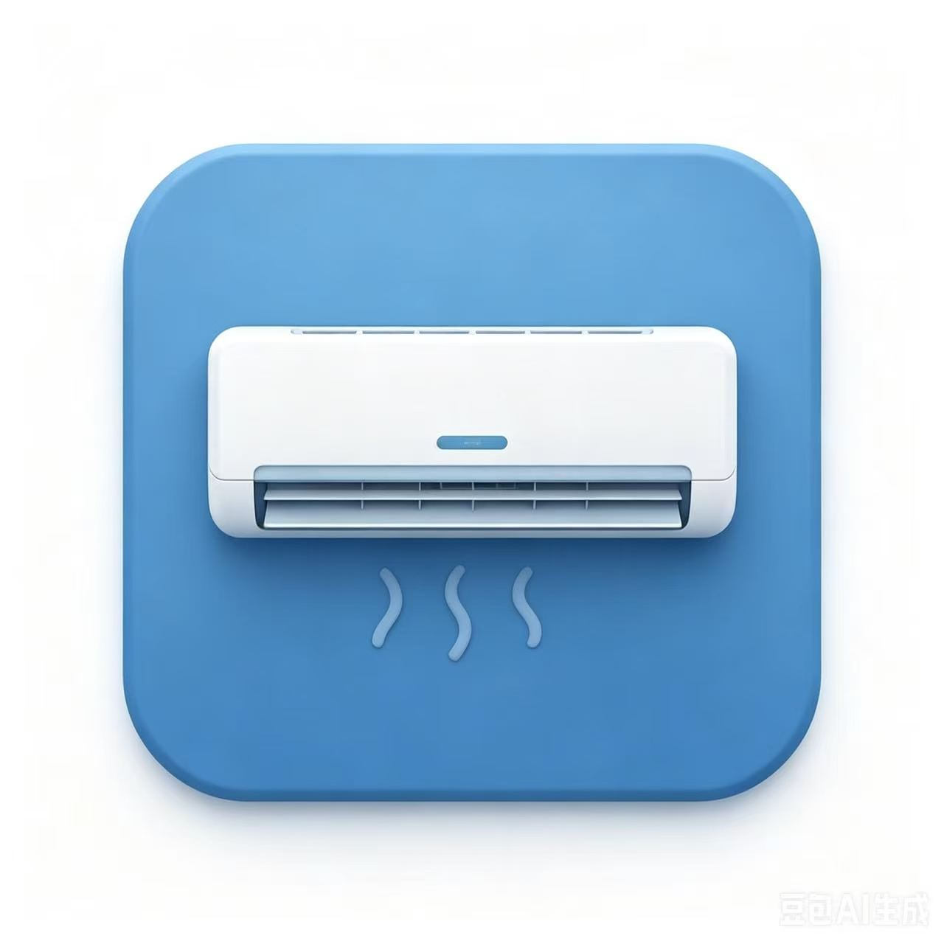
- 立式空调
- 音箱
- 扫地机器人
- 灯1
- 灯2
- 电视
- 洗碗机
- 油烟机
- 冰箱

- 热水器
- 灶台

玄关设备
阳台设备
卧室设备
厨房设备
Subscribe

device/{id}/online
device/{id}/state
device/{id}/command
device/{id}/offline
Topic体系
MQTT Publish
Publish
Subscribe
Mosquitto
MQTT Broker
(127.0.0.1:1883)
Redis读写
- 设备在线状态集合 (online_devices)
- 设备影子状态 (status:xxx)

Redis缓存图（指令存储+状态缓存）
（HTML/CSS/JS+场景图）
（flask_server.py）
Flask Web服务
前端页面渲染服务
HTTP(AJAX/Fetch)
浏览器/前端界面
【用户层】
【应用服务层】

【通信中间层】

【设备接入层】

